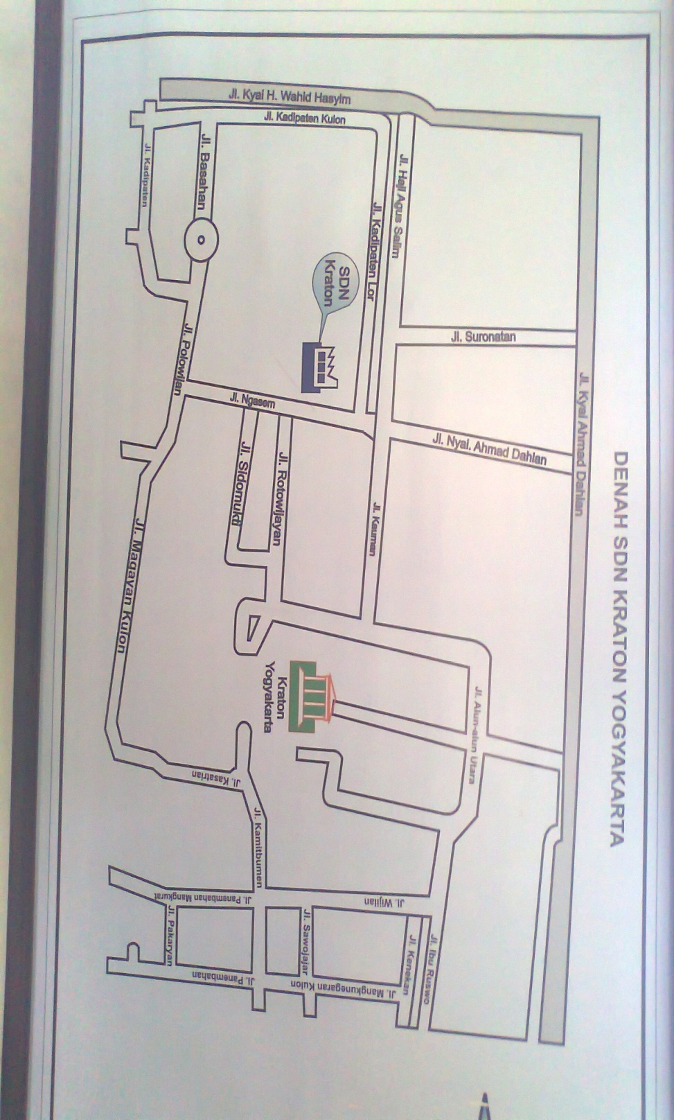
Lampiran 2 Denah lokasi SDN Kraton
DENAH LOKASI SD NEGERI KRATON

